[第三军医大学附属大坪医院风云：国家重点实验室论文现多处相同曲线，质疑声起](https://mp.weixin.qq.com/s?__biz=MzkyMjc5NDM3Nw==&mid=2247493670&idx=1&sn=25f69382a1133b9ae419bcb01533b7ba)

学术君[学术警示录](javascript:void(0);)2025-04-08 10:07:00浙江



**论**

**文**

**信**

息

?

2017年，来自第三军医大学附属大坪医院野战外科研究所第三研究室，创伤、烧伤与复合伤研究国家重点实验室的 Li Wang , Sen Li , Yuan Liu , Dong-Liang Feng , Long Jiang , Zai-Yun Long , Ya-Min Wu （通讯作者） 在American journal of translational research 期刊发表了一篇题目为：Motor neuron degeneration following glycine-mediated excitotoxicity induces spastic paralysis after spinal cord ischemia/reperfusion injury in rabbit 的论文。该研究得到了来自中国国家自然科学基金（编号：81272159）的研究资助。

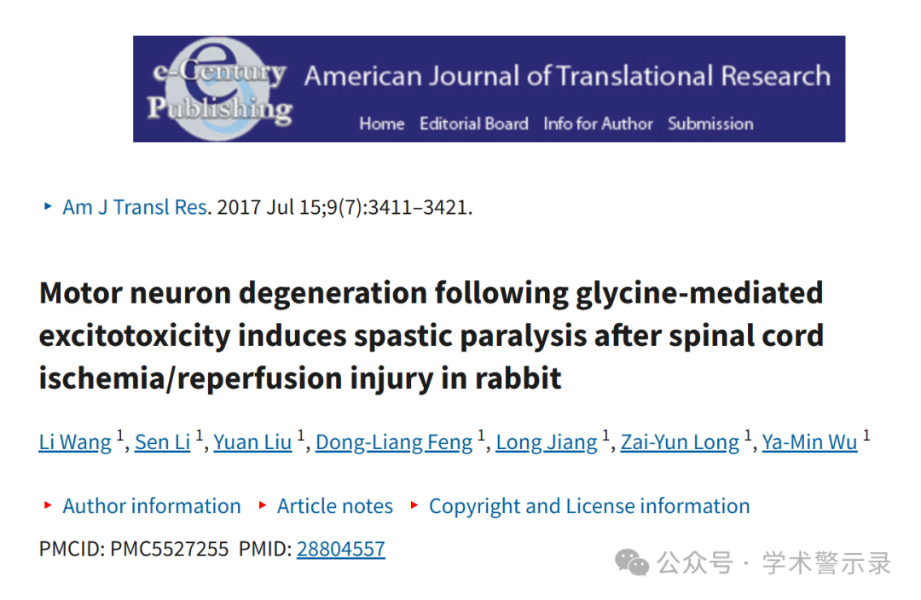

**质**

**疑**

**信**

**息**

?

**2025年4月，国际著名职业学术打假人John A Loadsman 在 Pubpeer 论坛发表评论：**

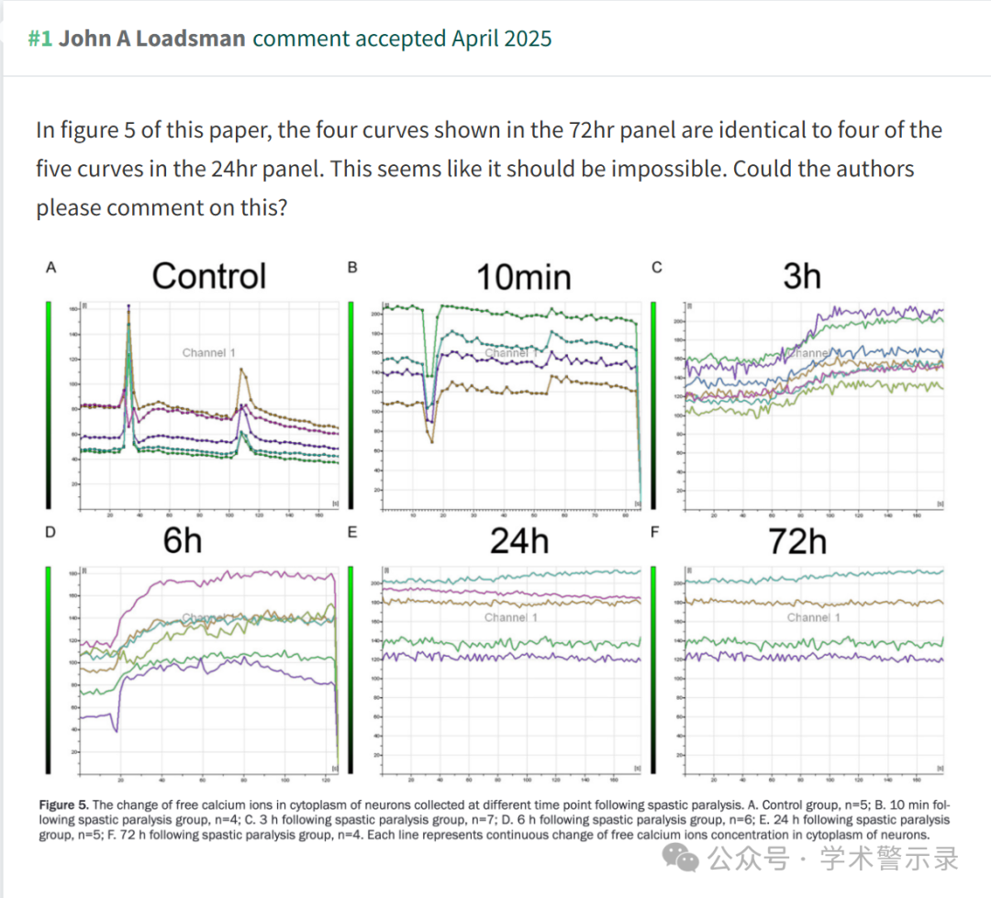

信息来源：

https://pubpeer.com/publications/4C26A73F4D73671F975A37F71EE3CD

免责声明：

本文中的所有信息均源自学术网站及已公开资料。我们虽努力确保信息的准确性与完整性，但无法对此做出绝对保证。若发现纰漏或不实之处，请联系公众号后台。

